Муниципальное общеобразовательное учреждение «Средняя общеобразовательная школа №1 п.Пангоды»

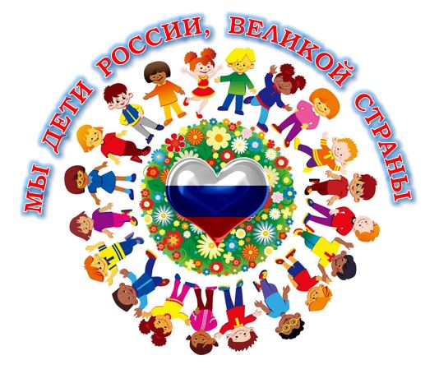

Дополнительная общеобразовательная программа
«Очумелые ручки»,
реализуемая в летнем пришкольном оздоровительном лагере «Мечта»
на базе МОУ «Средняя общеобразовательная школа №1 п. Пангоды»

Возраст детей: 6,6-17 лет
Срок реализации: август 2022 г.
Программу составила:
Лысенко Юлия Анатольевна,
учитель технологии

Пангоды
2022

Пояснительная записка
Данная дополнительная общеобразовательная программа «Очумелые руки» относится к социально - гуманитарной направленности.
Летние каникулы – это время игр, развлечений, свободы в выборе занятий, снятия накопившегося за год напряжения, восстановление израсходованных сил, здоровья, развитие творческого потенциала. Это период свободного общения детей.
Этот период как нельзя более благоприятен для развития их творческого потенциала, совершенствования личностных возможностей, приобщения к ценностям культуры, вхождения в систему социальных связей, воплощения собственных планов, удовлетворения индивидуальных интересов в личностно значимых сферах деятельности.
Новизна программы состоит в том, что дети учатся сразу нескольким основным техникам: работе с бумагой, с природным материалом, с солёным тестом, с пластилином, со спичками. Этот технический универсализм помогает ребенку достигнуть высокого уровня в овладении искусством создания поделки практически из любого материала. Занятия в кружке имеют и культурно-психологическое значение: дети обучаются изготовлению такого предмета, который можно подарить, дополнительно учатся церемониалу дарения.
Актуальность программы обусловлена тем, что в современных условиях, далеко не все черты социальной жизни безусловно позитивны, и присвоение их подрастающим поколениям, становится педагогической проблемой, так как дети усваивают не только положительные качества взрослых. В возможности получить этот необходимый опыт и состоит уникальное значение кружка «Очумелые ручки». При этом следует учитывать, что программа направлена на:
-создание условий для развития ребенка;
-ознакомление с технологическими операциями, при помощи которых можно сделать поделки из различных материалов;
-участие в создании коллективных композиций, сюжетно и идейно связанных с определенными событиями, темами;
-изучение этикета, этики поведения в ситуациях дарения и принятия подарка;
-развитие мотиваций к познанию и творчеству;
-приобщение детей к общечеловеческим ценностям;
-укрепление психического и физического здоровья.
Педагогической целесообразностью программы является то, что на основе умений и знаний, приобретаемых в кружке «Очумелые ручки», ребенок укрепляет свою социальность, принадлежность к определенной системе позитивных социальных ценностей. У него повышается самоуважение, поскольку оно опирается на понимание ребенком того, что существуют вещи, предметы, которые он может изготовить сам, причем так, что это доставляет радость и другим.
Одна из интереснейших форм стимулирования детей к занятиям- организация выставок.
Программой предусмотрены задания как для индивидуального, так и для коллективного исполнения. При коллективном обсуждении результатов дается положительная оценка деятельности ребенка, тем самым создается благоприятный эмоциональный фон, способствующий формированию творческого мышления, фантазии. Творческий подход к работе, воспитанный в процессе занятий, дети перенесут в дальнейшем во все виды общественно-полезной деятельности.
Применяются такие формы занятий как: беседа, лекция, игра, групповые и комбинированные занятия, конкурс. Оценка результатов занятий по данной программе осуществляется по ходу занятий с участием самих детей и включают в себя критерии (мотивационно-личностный, деятельностно-практический) и соответствующие показатели. Итоги работы проводятся в форме выставки.
Цель программы- воспитывать интерес и любовь к ручному творчеству, вовлекать детей в активную творческую деятельность, сформировать навыки и умения работы с материалами различного происхождения; обучить изготавливать поделки из различных материалов
Задачи программы:
-научить детей основным техникам изготовления поделок;
-развить у детей внимание к их творческим способностям и закрепить его в процессе индивидуальной и коллективной творческой деятельности;
-содействовать решению задач эстетического воспитания, развития, воображения, художественного вкуса через понимание прекрасного;
-воспитывать красоту внутреннего мира ребёнка через творчество;
-воспитывать трудолюбие, бережное отношение к окружающим, самостоятельность и аккуратность;
-обучить детей специфике технологии изготовления поделок с учетом возможностей материалов;
-организовать участие детей в выставках, конкурсах, фестивалях детского творчества.
Для оценки эффективности занятий можно использовать следующие показатели:
– степень помощи, которую оказывает педагог воспитаннику при выполнении заданий: чем помощь педагога меньше, тем выше самостоятельность и, следовательно, выше развивающий эффект занятий;
– поведение воспитанников на занятиях: живость, активность, заинтересованность обеспечивают положительные результаты занятий;
– косвенным показателем эффективности данных занятий может быть повышение любознательности по разным дисциплинам, а также наблюдения воспитателей за работой детей в других сферах деятельности (повышение активности, работоспособности, внимательности, улучшение мыслительной деятельности).
Формы подведения итогов: участие в выставке творческих рисунков, поделок.

Тематический план
№ | Название раздела.  Тема | Количество часов | Количество часов
 |  |  | теория | практика
1. | Работа с бумагой | 1 | 0.5 | 0.5
2. | Работа с природными материалами | 1 | 0.5 | 0.5
3. | Работа с солёным тестом | 1 | 0.5 | 0.5
4. | Работа с солёным тестом | 1 | 0.5 | 0.5
5. | Работа с пластилином | 1 | 0.5 | 0.5
6. | День солнечных зайчиков  Поделки из прищепок | 1 | 0.5 | 0.5
7. | Поделки из спичек | 1 | 0.5 | 0.5
8. | Животные из салфеток. Выставка работ. | 1 | 0.5 | 0.5
 | Итого: | 8 ч. | 4 | 4

Содержание занятий.
1 занятие: Работа с бумагой. Инструктаж по ТБ.
Теория – первоначальные сведения о свойствах бумаги, технология изготовления рельефных и объёмных форм. Практика – изготовление поделок в технике оригами и объёмных форм. Проведение инструктажа по ТБ.
2 занятие: Теория – первоначальные сведения о материалах растительного происхождения. Практика – изготовление поделок из манки, опилок, яичной скорлупы.
3-4 занятие: Теория- знакомство с рецептом и способом замеса солёного теста, с его свойствами. Практика- изготовление творческой работы в технике вытягивания, выдавливания, накладывания деталей.
5 занятие: Теория- знакомство со свойствами пластилина и разными техниками выполнения творческих работ. Практика- изготовление творческой работы в технике «шарики».
6 занятие: День солнечных зайчиков. Поделки из прищепок.
7 занятие: Теория- знакомство с разными техниками выкладывания панно из спичек. Практика- изготовление панно приёмом шахматного порядка.
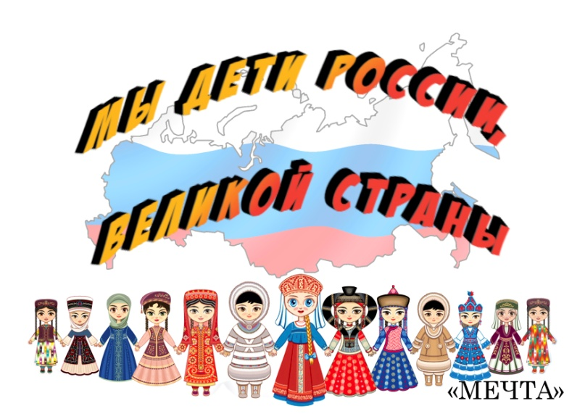
8 занятие: Практика- изготовление поделок из салфеток. Выставка работ

